霞浦核电辐射监督性系统中心实验室项目
各子站外部用电接口接入施工项目

询 价 文 件

核工业井巷建设集团有限公司霞浦核电项目部

2022年06月02日

询价文件

根据霞浦核电辐射监督性系统中心实验室项目需要，我公司决定对外委托“霞浦核电辐射监督性系统中心实验室项目外部各子站用电接口施工”工作，我欢迎符合资格条件的供应商参加此项工作，如有意向参与此工作，请按本询价文件及附件的要求提交完成本工程的报价文件。
为使对此工作能有深入的了解，本询价文件附件已就有关事项进行详细说明（技术要求详见附件）。现场探勘定于2022年06月06号，若仍有不明事项或需进一步了解可电话垂询（15770826388黄先生）。
请贵公司根据附件的要求，将报价、实施方案等，按报价文件的要求由法定代表人(或委托代表人)签字并加盖单位公章，发送至询价平台。
请于2022年6月11日16：00前给予报价。
定标办法：经评审的最低价法，在对报价人报价文件响应程度、既往类似项目业绩和经验、实施方案及设计图纸的可行性、报价的合理性等方面综合评议的基础上，按合理低价原则确定承包商。

核工业井巷建设集团有限公司

霞浦核电项目部
2022年06月02日

霞浦核电辐射监督性系统中心实验室项目
各子站外部用电接口接入施工询价项目

1 概述
1.1 项目名称
霞浦核电辐射监督性系统中心实验室项目。
1.2 项目地点
福建省宁德市霞浦县。
1.3 工作范围
霞浦核电辐射监督性系统中心实验室项目子站的外部接电技术规格书所含的施工内容以及完成范围内施工内容所采取的一切措施，并进行施工所需的设计和所需材料、设备的采购工作。
1.3.1界石村子站设备外部接电
用电需求为15kW/220V，确定由界石村村口10kV铁塔处（如下图）引一路电源，并配备30kVA变压器,设架空线路（200m左右）至界石村子站。具体走线由施工方设计并出具设计图纸。
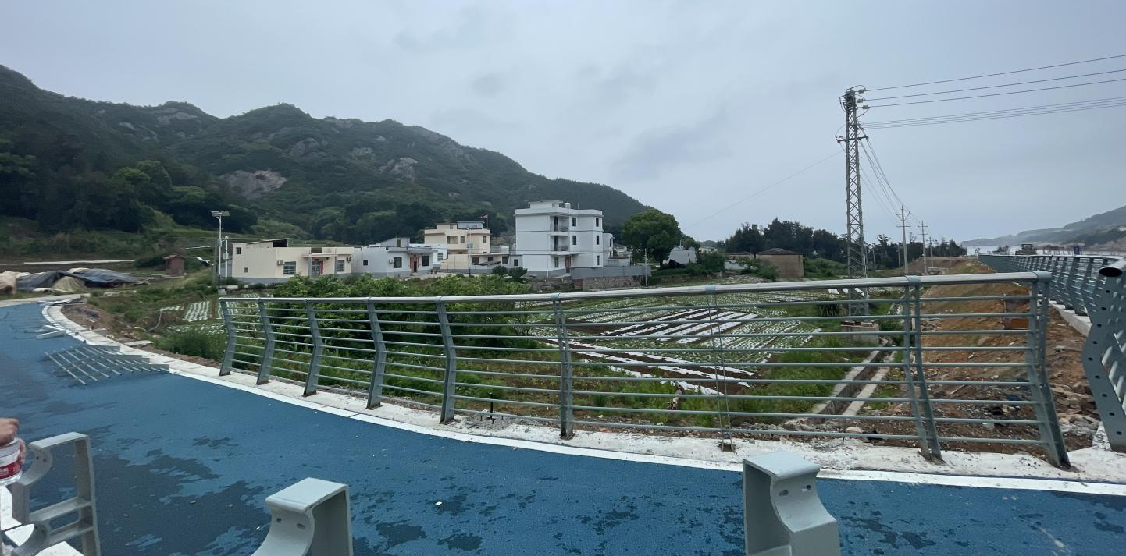
子站位置

1.3.2蜘蛛网村子站设备外部接电
由蜘蛛网村子站旁民用房（如下图所示）线路取220V电源，具体走线由施工方设计并出具设计图纸。。
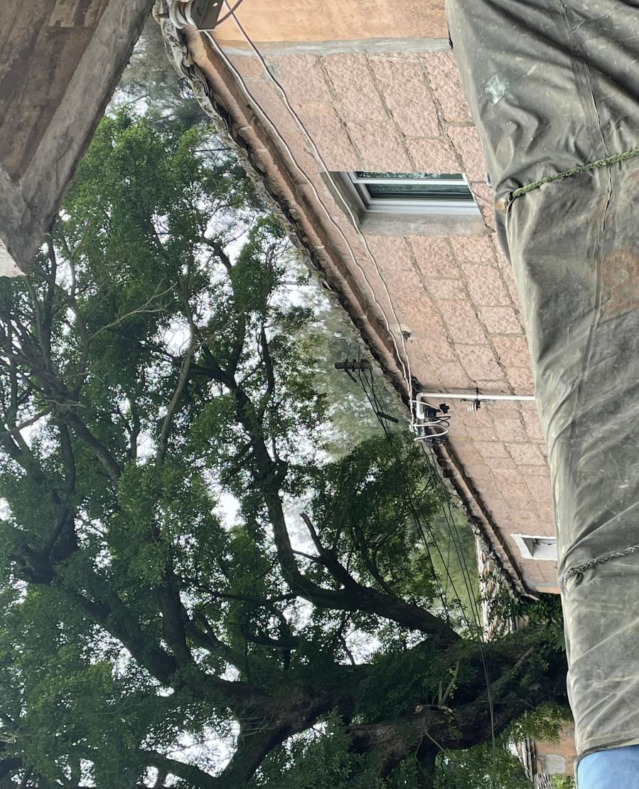

除上述工作外且包含但不限于以下工作：
- 子站设备到用电接口部分线缆敷设的设计（出具设计图纸）、采购、施工、调试、验收；
- 其他指令工作。

2 双方职责
2.1 甲方职责
（1）配合乙方施工中的必要的协调工作；
（2）监督乙方施工过程中的质量、安全、进度等各项管理工作
2.2 乙方职责
（1）按照询价文件及合同约定的工期目标、质量目标、安全目标等完成合同范围内的全部工作；
（2）报价人自行解决施工用水电；
（3）按法律法规或现行行业标准上报相关资料；
（4）服从甲方、建设单位、监理单位、地方监督管理部门的监督与管理；
（5）遵守甲方各项管理程序。

3 技术及报价要求
3.1 技术要求
3.1.1 进度要求
本项目施工工作计划2022年06月13日开工，2022年06月28日竣工验收（实际开工、完工时间以甲方书面下达通知为准）。
3.1.2 质量要求
（1）报价人自有材料、设备需满足施工需要并符合国家、业主、我公司相关要求，进场前按要求提供相应的合格证明、检测报告，并按我部要求建立设备台账；
（2）施工过程中严格遵守三检制度，一次验收合格率为95%以上；
（3）由报价人采购、施工质量等原因造成的双方损失由报价人承担；
3.1.3 安全要求
（1）工人要求身体健康，年龄在18~55周岁；
（2）现场特殊工种持证上岗，持证种类、数量需满足国家、地方、行业标准和现场所需。
（3）特殊工种、接触职业病危害的工种上岗前、离岗后必须参加职业健康体检。
（4）报价人作业人员进入施工现场必须佩戴合格的劳动保护用品，其中工作服及安全帽询价人按：工作服100元/套、安全帽50元/顶提供给报价人。其余如双钩安全带、安全绳、防护手套、劳保鞋、防护面罩、防尘口罩等工程施工必须的劳保用品由报价人自行购买配备。
（5）报价人需熟悉并严格遵守业主现场安全文明施工管理规定，因报价人自身原因引起的处罚，罚金由报价人双倍承担；因报价人原因导致的安全事故，由报价人承担相应责任及发生的费用。
（6）报价人现场搭设的生产临建必须符合我部、业主安全文明施工标准化管理要求，经我部验收后方可使用。
3.1.4 支付要求
（1）过程支付：本工程每一月支付一次，报价人上报当期完成工程量和价款，经我部审核，报监理、业主审定，按审定后的价款的85%进行支付；
（2）竣工结算支付：以业主最终审计结果为依据与报价人进行结算，支付至最终结算价的95%；
（3）质保金：质保金为最终结算价的5%，在质保期满后支付（质保期一年）。
3.1.5 其他
（1）施工现场不设置宿舍，报价人自行考虑吃住；
（2）报价人自行考虑周转性材料、运输设备、起重设备、施工机具、手持工具等；
（3）所有材料、机具设备等均由报价人自行承担。
（4）报价人需根据现场足额配置施工员、质检员、测量员、资料员等相关人员。

3.2 报价要求
3.2.1 报价人资格要求：具备相关工程资质及经验，所有施工人员需经过相关的培训并取得合格证书方能持证上岗。
3.2.2 报价人在报价时根据招标人使用要求，自行编制工程量清单并报价，并依据现行计价规范结合市场行情和企业自身实力自主报价。报价应包含询价文件所要求的可能发生的所有费用包括但不限于安全措施和文明施工费，以及应由报价人支付的税金等。
3.2.3 本合同为固定总价合同，报价应该是报价人按照本询价文件要求及其它承诺，最终完成本项目各项工作的费用。报价人的报价与承诺一旦为询价人接受，其价格即成为合同固定单价。合同执行期间，在我方与建设单位主合同及技术规格书，用电接口位置不变的前提下，合同价格不做调整。报价时应综合考虑为履行本项目合同而可能发生的人工、材料、机械、工器具费、培训、办公、劳保、交通、体检、安全措施、文明施工、差旅、食宿、管理、利润、规费和税金以及工作中可能遇到的诸种复杂因素和一切必要的支出等全部费用。
3.2.4 报价中的单价和总价全部采用人民币表示，含9%的增值税专用发票。

4 报价文件组成
文件应包括下列内容：
（1）报价函（见附件1）
（2）法定代表人资格证明（见附件2）
（3）法定代表人授权委托书（如有）（见附件3）
（4）报价表
（5）公司资质
（6）设计图纸

5 询价文件的答疑
如报价人对我公司提供的询价文件条款有疑义，应在2022年06月06日下午10：00前以书面形式向我公司提出，我公司将予以澄清。

6 报价评审原则及办法
经评审的最低价法，在对报价人报价文件响应程度、既往类似项目业绩和经验、实施方案及设计图纸的可行性、报价的合理性等方面综合评议的基础上，按最低价原则确定承包商。
附件1
报价函
致：核工业井巷建设集团有限公司(询价人)
根据贵方项目询价的报价邀请函，我方针对“霞浦核电辐射监督性系统中心实验室项目各子站外部用电接口接入施工”的报价为： 元人民币（大写： 元人民币）。并正式授权的下述签字人（职务）代表报价人（报价人名称），提交询价文件要求的全套报价文件，包括：
1、询价文件中要求的报价文件；
2、其他资料。
据此函，签字人兹宣布同意如下：
1、我方已详细审核并确认全部询价文件，包括修改文件（如有）及有关附件。
2、一旦我方与贵方签订合同，我方将按照报价文件中的承诺组建项目班组，由报价文件所承诺的人员完成本项目的全部工作，保证在未征得询价人同意的前提下不变更主要人员，保证按询价文件或合同约定的周期完成工作任务。
4、除非另外达成协议并生效，贵方报价邀请书与本报价文件将成为约束双方的合同文件的组成部分。
5、其他补充说明：（补充说明事项）与本报价有关的一切正式往来通讯请寄：
报价人： （全称、签章）
地址：邮编：
电话：传真：
法定代表人或授权委托人： （签字）
项目负责人： （签字）
日期： 年 月 日

附件2
法定代表人资格证明
单位名称：

地 址：

姓 名： 性别： 职务：

身份证号码：

系 的法定代表人。

特此证明。

报价单位：（盖章）

日期： 年 月 日

附件3
法定代表人授权委托书
本人作为 (报价人名称) 的法定代表人，在此授权我公司的，其身份证明号码：，作为我的合法的授权代表，以我的名义并代表我公司全权处理项目报价的各项事宜。

本授权书期限自 年 月 日起至 年 月 日止。

在此授权范围和期限内，被授权人所实施的行为具有法律效力，授权人予以认可。

授权代表无权转让委托权，特此委托。

授权代表： （签字） 性别：年龄：
身份证号码：职务：
报价人： （单位全称）（盖章）
法定代表人： （签字）
授权委托日期： 年 月 日

